基于Python淘宝用户行为分析
一、项目背景
本数据报告以淘宝app平台为数据集，通过行业的指标对淘宝用户行为进行分析，从而探索淘宝用户的行为模式，具体指标包括：日PV和日UV分析，付费率分析，复购行为分析，漏斗流失分析和用户价值RFM分析。

- 数据来源及数据结构
阿里云天池：https://tianchi.aliyun.com/dataset/dataDetail?dataId=46&userId=1
由于电脑配置有限，本次分析数据为2014.11.18~2014.12.18中的533682条，7列数据，数据结构如下：
user_id：用户ID
item_id：商品ID
behavior_type：用户行为类型（点击：1，收藏：2，加购物车：3，支付：4）
user_geohash：地理位置
item_category：商品品类ID
time：用户行为发生的时间

- 用户行为分析的问题
1.日PV有多少
2.日UV有多少
3.付费率情况如何
4.复购率是多少
5漏斗流失情况如何
- 用户价值情况

- 分析过程
（一）计算机环境
Python版本：64位 3.6.3
依赖库：pandas、numpy、matplotlib、seaborn等

（二）读入数据
（三）数据预处理
1、缺失值审查及处理
存在缺失值的是User_geohash，数据量达364006条，不能删除缺失值，因为地理信息在数据集收集过程中做过加密转换，因此对数据集不做处理。
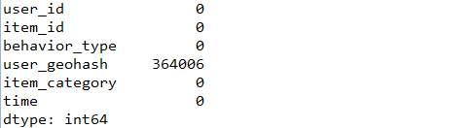

2、数据拆分及类型转化
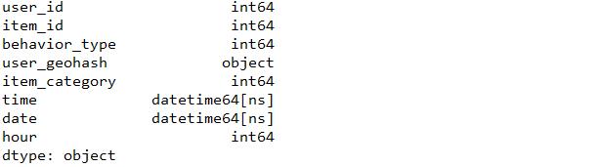
3、异常值审查及处理
通过观察数据集的四分位数，总数，平均值，方差等，发现数据集并无异常值存在。
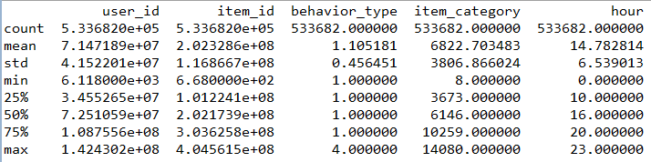

（四）用户行为分析：pv和uv分析
PV(访问量)：即Page View, 指网站的页面浏览量或者点击量，页面被刷新一次就计算一次。
UV(独立访客)：即Unique Visitor,访问您网站的一台电脑客户端为一个访客。
1、日访问量分析
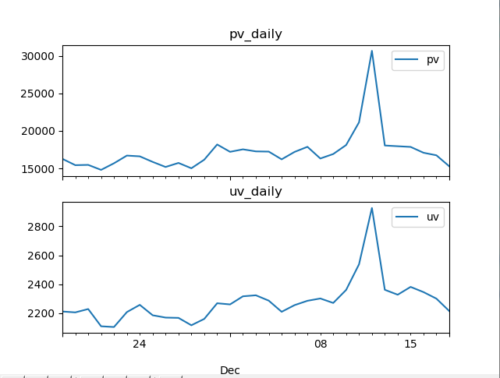
结果显示如上图所示，在双十二期间，pv和uv访问量达到峰值，并且可以发现，uv和pv两个访问量数值差距比较大，同时，因为数据集总人数大约是4000人左右，因此，通过uv值可以分析出双十二期间淘宝用户的日活跃大概是30%浮动。

2、小时访问量分析
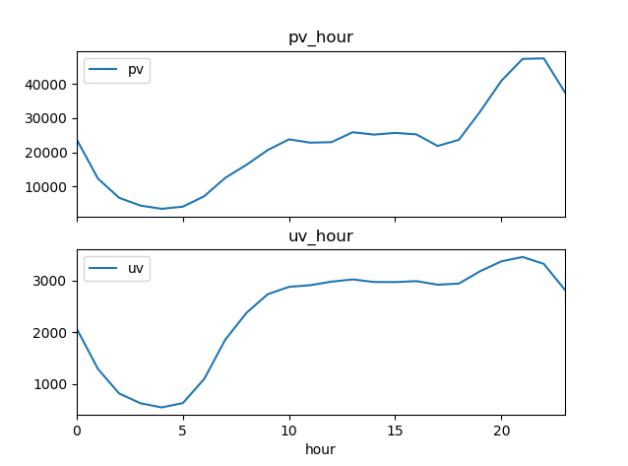
图表显示：pv和uv在凌晨0-5点期间波动情况相同，都呈下降趋势，访问量都比较小；在晚上18：00左右，pv波动情况比较剧烈，相比来看uv不太明显，因此晚上18：00以后是淘宝用户访问app的活跃时间段。

- 用户消费行为分析
- 用户购买次数情况分析
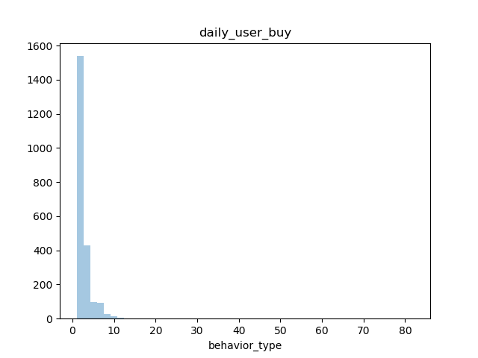
图表显示：淘宝用户消费次数普遍在10次以内，因此需要重点关注购买次数在10次以上的消费者用户群体。

- 日ARPPU
ARPPU（average revenue per paying user）是指从每位付费用户身上获得的收入，它反映的是每个付费用户的平均付费额度。ARPPU=总收入/活跃用户付费数量
因为本数据集中没有消费金额，因此在计算过程中用消费次数代替消费金额
人均消费次数=消费总次数/消费人数
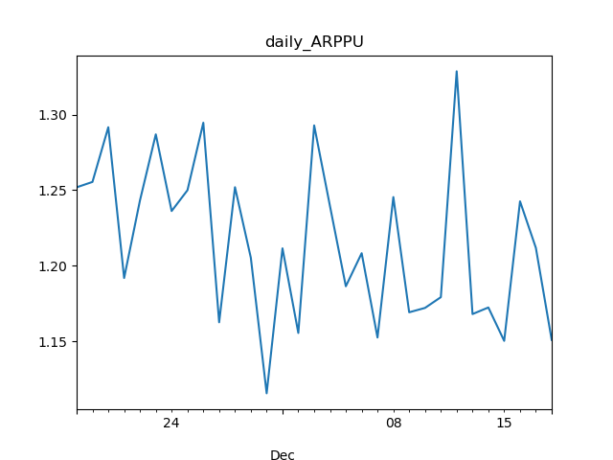
图表显示：平均每天消费次数在1-2次之间波动，双十二期间消费次数达到最高值。

- 日ARPU
ARPU：每用户平均收入(Average Revenue Per User)
ARPU=总收入/AU
活跃用户数平均消费次数=消费总次数/活跃用户人数(每天有操作行为的为活跃)
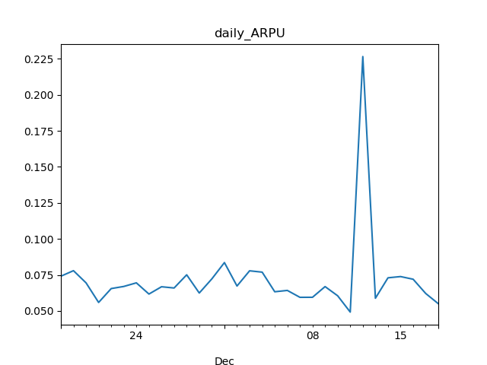
图表显示，淘宝活跃用户（有过操作行为的用户）平均每天消费次数比较低，在0.075次左右，双十二期间达到最高值，有0.225左右。

- 付费率
付费率=消费人数/活跃用户人数
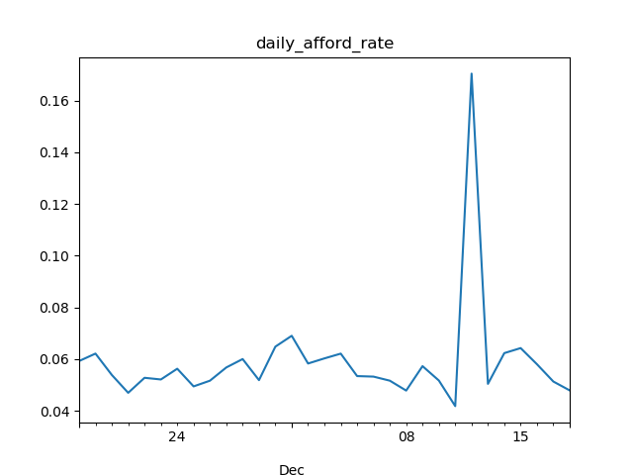
图表显示：每天活跃用户人群中，大概6%的用户具有消费行为，在双十二期间消费用户人数最多。

- 同一时间段用户消费次数分布
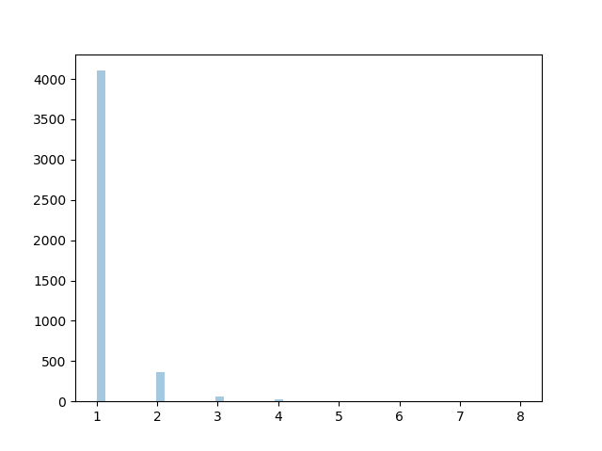
由图标可得，在同一时间段中，大多数用户消费次数为1次。

- 复购情况分析
复购情况，即两天以上有购买行为,一天多次购买算一次
复购率=有复购行为的用户数/有购买行为的用户总数
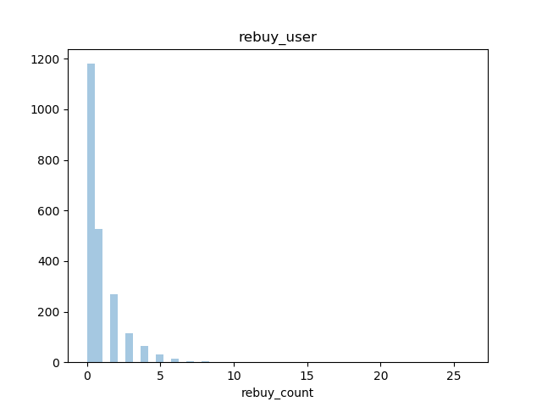

由图形及计算结果，得复购率: 0.4665，多数用户复购次数：0次。

- 漏斗流失分析（此处程序有些地方待修改完善）
漏斗分析是一套流程式数据分析，它能够科学反映用户行为状态以及从起点到终点各阶段用户转化率情况的重要分析模型。
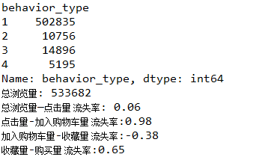
通过计算，可以看到各个环节的流失率。需要运用人员关注每个环节流失的原因。

- 用户价值度RFM模型分析
R（Recency）：客户最近一次交易时间的间隔。R值越大，表示客户交易发生的日期越久，反之则表示客户交易发生的日期越近。
F（Frequency）：客户在最近一段时间内交易的次数。F值越大，表示客户交易越频繁，反之则表示客户交易不够活跃。
M（Monetary）：客户在最近一段时间内交易的金额。M值越大，表示客户价值越高，反之则表示客户价值越低。
因为本数据集没有提供消费金额，因此只能R和F进行用户价值分析
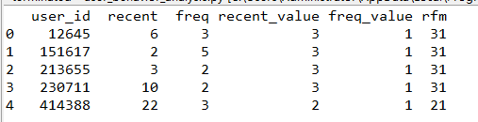
通过RF用户价值分析，对于33用户，为重点用户需要关注；对于31这类忠诚度高而购买能力不足的，可以可以适当给点折扣或捆绑销售来增加用户的购买频率。对于21这类忠诚度不高而购买能力强的，需要关注他们的购物习性做精准化营销。

